Wrocław, 2020 r.

Konrad Gaworowski 231014

Programowanie Obiektowe, Środa 7:30 TP

Kod kursu: ETD006202P

Kod grupy: D00-51d

Wypożyczalnia filmów

1.Założenia projektowe

Język programowania: C#

Środowisko: Visual Studio

Zapis danych: XML

2. Cele projektowe

Celem projektu jest stworzenie aplikacji obsługującej wypożyczalnie filmów. Projekt będzie posiadał możliwość obsługiwania klientów, czyli dodawanie, modyfikowanie, usuwanie i wyświetlanie informacji o kliencie. Ponadto zawarte zostanie dodawanie, modyfikowanie oraz usuwanie filmów które zostaną podzielone na kategorie. Dane o wypożyczeniach będą zapisywane w pliku XML który później będzie można wczytywać do programu. Do każdego filmu będzie przypisana cena, która będzie się zmieniała wraz z okresem wypożyczenia. W przypadku klienta zastosowane zostaną podstawowe parametry jak Imię, Nazwisko oraz data urodzenia. Po wcześniejszym wybraniu klienta z listy, możliwe będzie wyświetlenie o nim informacji tzn. imie, nazwisko, data urodzenia oraz aktualne wypożyczenia. Zarówno te dane jak i dane dotyczące filmów mogą być modyfikowane i usuwane.

3.Diagram klas i diagram przypadków użycia

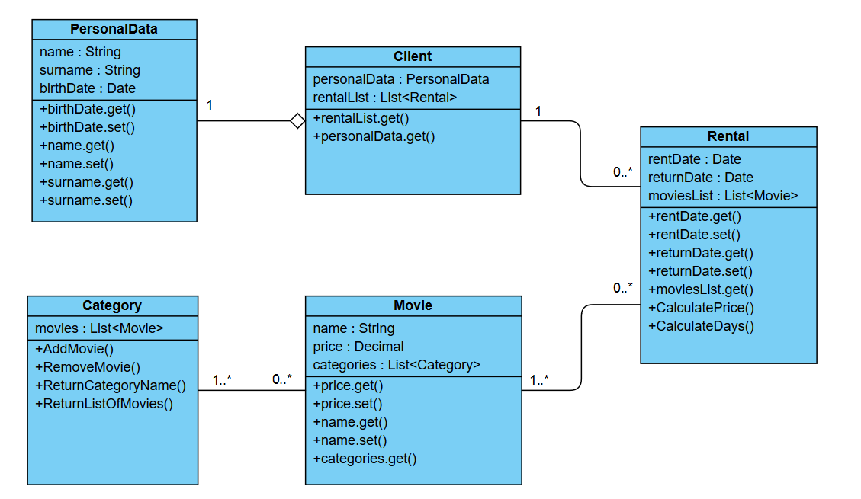

Skorzystałem z akcesorów get set ponieważ stanowią one duże udogodnienie w programowaniu obiektowym. Zapewniają wygodę, bezpieczeństwo i znacząco skracają kod.

Na diagramie występuje agregacja -> personalData jest częścią składową Clienta, ale teoretycznie może istnieć samodzielnie(gdybyśmy chcieli używać personalData np. do klasy pracownik).

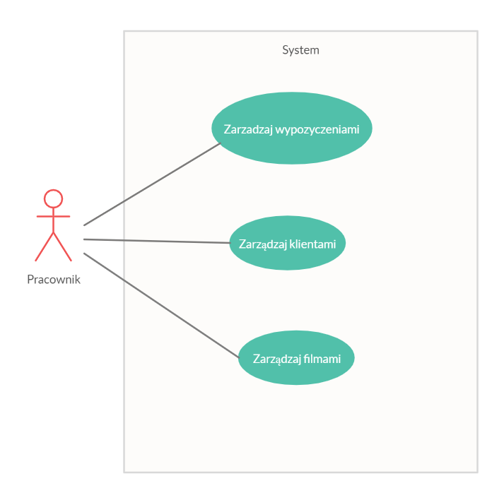

4.Uwagi

Z powodu problemów ze stworzeniem i połączeniem serwera MSSQL jak i MYSQL z projektem w VS zdecydowałem się na zapis danych do pliku XML. Z racji tego, że projekt był realizowany samodzielnie nie udało mi się dodać innych ciekawych rzeczy jak np drukowanie paragonu czy informacje o zakończeniu wypożyczenia. Początkowo chciałem aby wszystko działo się w jednym oknie jednak podczas próby realizacji projektu w taki sposób napotkałem dużo błędów. Projekt sprawił mi wiele problemów gdyż niektóre z użytych przeze mnie rzeczy musiałem uczyć się od podstaw, co zajęło bardzo dużo czasu. Projekt został podzielony na dwie części. Jedną z nich jest wypozyczalnia, która jest programem samym w sobie, a drugą wypozyczalniaDane, gdzie umieszczone są foldery do zapisywania danych. W ten sposób rozdzieliłem część odpowiedzialną za „front” i dane. W projekcie występuje dziedziczenie klas, które są podstawą działania programu. Użyte zostały instancje w celu stworzenia na przykład z klasy „kategoria” obiektu. Ważnym i chyba najbardziej skomplikowanym elementem było zapisywanie i odczytywanie danych z pliku. Odpowiedzialna jest za to część „ZapisInterfejs” w folderze „Zapisywanie”. „ZapisInterfejs” definiuje nam jakie mamy funkcje(jakie funkcje są dostępne dla użytkownika) i jakie parametry należy im zadeklarować. „ZapisXML” definiuje jak dane funkcje powinny działać. Jak wcześniej wspomniałem miałem dużo problemów z wykonaniem tego projektu jednak przy pomocy różnych tutoriali oraz informacji zawartych w prezentacjach z wykładu udało mi się krok po kroku zrealizować program.